

MODUL

KEPERAWATAN GERONTIK

SESI 3 (PERUBAHAN-PERUBAHAN PADA LANSIA)

DISUSUN OLEH

RIAN ADI PAMUNGKAS, S.KEP. NS., MNS

PROGRAM STUDI S1 KEPERAWATAN, FAKULTAS ILMU KESEHATAN

UNIVERSITAS ESA UNGGUL JAKARTA

TAHUN 2018

**KATA PENGANTAR**

Bismillahirrahmanirrahim, Assalamualaikum Wr.Wb

Puji dan syukur kami panjatkan kepada Allah SWT, karena atas berkat dan rahmatnya sehingga modul mata kuliah keperawatan gerontik sesi 3 dapat terselesaikan.

Modul perkuliahan sesi 3 terkait perubahan-perubahan yang terjadi pada lansia ini di rancang sebagai panduan mahasiswa proogram S1 Keperawatan Universitas Esa Unggul Jakarta dalam mengikuti mata kuliah keperawatan Gerontik. Untuk sesi ini, akan di bahas terkait perubahan-perubahan yang terjadi pada lansia baik perubahan secara fisik, psikologis, sosial, maupun spritual.

Melalui bekal dari pengetahuan ini, diharapkan mahasiswa dapat memahami dan mampu mengaplikasikan konsep perubahan pada lansia ketika akan melakukan asuhan keperawatan ataupun mendisain program yang ada di komunitas.

Jakarta , 15 september 2018

Penyusun

Rian Adi Pamungkas, S.Kep. Ns., MNS

(Penanggung jawab kuliah keperawatan gerontik)

**PERIUBAHAN-PERUBAHAN PADA LANSIA**

**A. Pendahuluan**

Mengapa mempelajari ilmu terkait lansia dan proses menjadi lansia? Seperti ilmu baru yang dipelajari, padahal memahami orang tua dan pengalaman penuaan akan membantu kita memahami masyarakat. Alasan tambahan mungkin lebih meyakinkan: Anda akan menjadi tua suatu hari nanti. Setidaknya Anda akan menjadi tua jika Anda tidak meninggal secara prematur akibat kecelakaan, kanker, serangan jantung, masalah medis lainnya, pembunuhan, atau bunuh diri. Meskipun kita tidak sering berpikir tentang penuaan ketika kita berada di akhir masa remaja dan awal 20-an, salah satu tujuan utama kita dalam hidup adalah menjadi tua. Itulah sebagian mengapa banyak orang memakai sabuk pengaman, mengawasi diet mereka, dan berolahraga. Dengan mempelajari usia dan penuaan dan menjadi akrab dengan beberapa masalah yang dihadapi orang tua sekarang dan di masa depan.

Semua individu akan menjadi tua dan ingin memiliki masa tua yang sehat, sejahtera, berguna, produktif, berkualitas, dan bermartabat. Individu lansia tidak perlu menarik diri dari semua kegiatan karena usianya telah tua. Lansia tetap dapat melakukan berbagai kegiatan sesuai kondisinya. Pandangan tentang kemunduran lansia sehingga harus menarik diri dari semua kegiatan harus diubah. Pandangan tersebut mempengaruhi lansia yang kemudian mengambil sikap menarik diri.

Pada dasarnya proses menua ditandai dengan berbagai perubahan. Masyarakat kadang masih memiliki pandangan bahwa lansia tidak berdaya, tidak berguna, tidak dapat membantu, dan sulit berkomunikasi karena mengalami penurunan daya pendengaran penurunan daya ingat, bahkan penurunan daya tangkapnya.

**B. Kompetensi Dasar**

Mahasiswa dapat menganalisa dan memahami perubahan-perubahan yang terjadi pada lansia dan mampu mengidentifikasi perubahan yang terjadi pada lansia dengan tepat

**C. Kemampuan Akhir yang Diharapkan**

1. Setelah mengikuti perkuliahan ini, diharapkan mahasiswa mampu memahami perubahan-perubahan yang terjadi pada lansia termasuk diantaranya adalah perubahan secara fisik, perubahan psikis, perubahan sosial maupun perubahan spritual
2. Mahasiswa dapat mengidentifikasi dan mempertimbangkan perubahan-perubahan tersebut sebelum melakukan Asuhan Keperawatan pada pasien dengan lanjut usia

**D. Kegiatan Belajar**

**Perubahan-perubahan pada Lansia**

Berbagai masalah fisik/biologis dan sosial akan muncul pada lanjut usia sebagai proses menua atau penyakit degeneratif yang muncul seiring dengan menuanya seseorang. Menua merupakan proses yang alamiah yang akan dialami oleh setiap individu. Hal ini ditandai dengan penurunan kemampuan tubuh dalam penyesuaian diri terhadap perubahan-perubahan terkait usia. Perubahan-perubahan terkait usia melalui perubahan fisik, perubahan psikososial, dan perkembangan spiritual

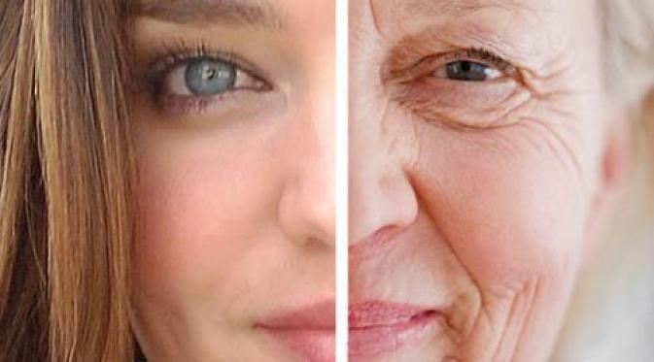

* 1. Perubahan Fisik

Perubahan fisik pada lansia lebih banyak ditekankan pada penurunan atau berkurangnya fungsi alat indera dan sistem saraf mereka seperti penurunan jumlah sel dan cairan intra sel, sistem kardiovaskuler, sistem pernafasan, sistem gastrointestinal, sistem endokrin dan sistem musculoskeletal. Perubahan-perubahan fisik yang nyata dapat dilihat membuat lansia merasa minder atau kurang percaya diri jika harus berinteraksi dengan lingkungannya (Santrock, 2002).

1. Sel tubuh

Pada lansia akan mengalami perubahan perkembangan sel dimana tubuh akan menghasilkan sel yang lebih sedikit jumlahnya namun ukurannya lebih besar. Di dalam tubuhnya juga akan mengalami berkurangnya jumlah cairan intraselulasr sehingga tubuhnya akan mengering dan keriput. Selain itu jumlah sel otaknya pun akan menurun sehingga otaknya akan mengalami atrofi dan beratnya berkurang 5-10%. Lambat dalam merespon dan waktu untuk bereaksi

1. Sistem persyarafan

Perubahan persyarapan meliputi :

* + - Berat otak yang menurun 10-20% (setiap orang berkurang sel syaraf otaknya dalam setiap harinya).
    - Cepat menurunnya hubungan persyarapan.
    - Lambat dalam respon dan waktu untuk bereaksi khususnya dengan stres.
    - Mengecilnya syaraf panca indra, berkurangnya penglihatan, hilangnya pendengaran, mengecilnya syaraf penciuman dan perasa lebih sensitif terhadap perubahan suhu dengan ketahanan terhadap sentuhan.
    - Kurang sensitiv terhadap sentuan

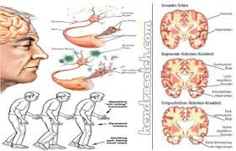

1. Sistem pendengaran

Seiring akan bertambahnya usia, lansia juga akan mengalami masalah pada pendengarannya terutama untuk nada-nada yang tinggi, suara yang tidak jelas, suli mengerti kata-kata dan umunya terjadi pada lansia dengan usia lebih dari 65 tahun. Selain itu pada area pendengaran lansia akan mengalami pengecilan pada membran timpani dan serumen yang akan semakin mengeras akibat adanya peningkatan keratin. Secara detail perubahan sistem pendengaran pada lansia meliputi:

* Terjadinya presbiakusis (gangguan dalam pendengaran) yaitu gangguan dalam pendengaran pada telinga dalam terutama terhadap bunyi suara, nada-nada yang tinggi, suara yang tidak jelas, sulit mengerti kata-kta, 50% terjadi pada umur diatas 65 tahun.
* Terjadinya otosklerosis akibat atropi membran timpani.
* Terjadinya pengumpulan serumen dapat mengeras karena meningkatnya keratinin.
* Terjadinya perubahan penurunan pendengaran pada lansia yang mengalami ketegangan jiwa atau stress

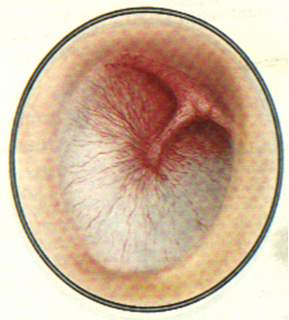

1. Sistem penglihatan

Masalah penglihatan juga menjadi masalah yang paling umum terjadi pada lansia. Hilangnya respon terhadap sinar dan peningkatan daya ambang, pengamatan sinar, serta daya adaptasi terhadap kegelapan yang lebih lambat dan susah melihat dalam cahaya gelap juga akan menyertai. Penurunan lapang pandang serta penurunan daya dalam membedakan warna biru dan hijau juga umum terjadi pada lansia ini.

Seacar detail perubahan dari sistem penglihatan meliputi

* Timbulnya sklerosis dan hilangnya terhadap sinar
* Kornea lebih berbentuk sferis (bola).
* Terjadi kekeruhan pada lensa yang menyebabkan katarak.
* Meningkatnya ambang, pengamatan sinar, daya adaptasi terhadap kegelapan lebih lambat dan susah melihat pada cahaya gelap.
* Hilangnya daya akomodasi, menurunnya lapang pandang, serta menurunnya daya untuk membedakan warna biru atau hijau

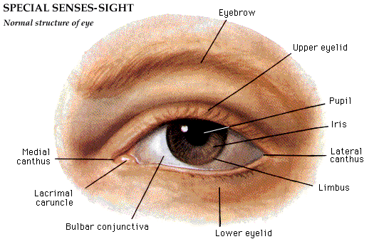



1. Sistem kardiovaskuler

Perubahan secar normal pada sistem kardiovaskuler pada lansia meliputi perubahan pada struktur dan fungsi jantung. Terdapat juga kehilangan 90% perubahan sel-sel jantung pada usia 75 tahun, hasil dari denyut jantung maksimal, dan yang terkait dengan aktivitas atau

pengerahan tenaga. Kekakuan ventrikel kiri maksimum meningkat dengan penurunan kepatuhan. Ketika digabungkan dengan denyut jantung yang berkurang dan maksimal, jantung mengkompensasi meningkatkan volume stroke dengan pengurangan output jantung maksimal.

Perubahan-perubahan yang terjadi pada sistem kardiovaskuler meliputi:

* Kemampuan jantung dalam memompa darah menurun serta adanya penaebalan dan kekakuan katup jantung sehingga mengakibatkan adanya penurunan kontraksi dan volume produksi darah.
* Hilangnya elastisitas pembuluh darah akan mengakibatkan berkurangnya pembuluh darah untuk oksigenasi.
* Umumnya juga lansia akan mengalami peningkatan tekanan darah akibat peningkatan resistensi dari pembuluh darah perifer.
* Menurunnya kemampuan jantung untuk memompa darah yang menyebabkan menurunnya kontraksi dan volumenya

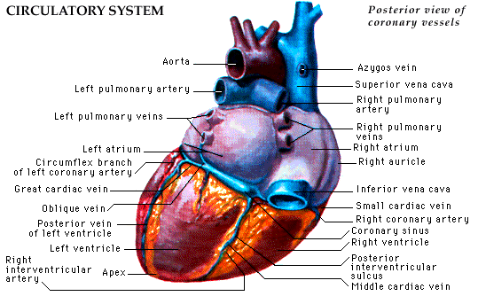

1. Sistem pengaturan tubuh

Perubahan pada sistem pengaturan tempertur tubuh meliputi : akibat dari penurunan proses metabolisme tubuh sehingga mengakibatkan adanya penurunan secara fisiologik suhu tubuh mencapai kurang lebih 35 derajat celcius. Keterbatasan refleks menggigil dan ketidakmampuan dalam memproduksi panas yang banyak menyebabkan rendahnya aktivitas otot.

1. Sistem respirasi

Seiring dengan pertambahan umur, sistem pernapasan seorang lansia akan mengalami perubahan secara imunologi, struktural, dan fisiologis. Perubahan struktural meliputi penuaan sistem paru termasuk dinding dada dan deformitas tulang belakang toraks, perubahan pada jaringan ikat, mengurangi ukuran saluran udara, dan sel alveolar serta kantung alveolar. Paru-paru parenkim kehilangan struktur pendukungnya, menyebabkan pelebaran ruang udara.

Terdapat sekitar 25% pengurangan kekuatan diafragma otot interkostalis yang meliputi tulang rusuk karena sarcopenia dan atrofi otot.31 Ini juga dapat merusak batuk yang sangat penting untuk pembersihan saluran udara. Perubahan normal ini dapat meningkatkan risiko pneumonia di hadapan neurologis kronis atau penyakit otot (multiple sclerosis, kecelakaan serebrovaskular, penyakit Parkinson)

Umur yang semakin berambah juga menyebakan terjadinya penurunan elastisitas paru-paru, peningkatan residu paru-paru sehingga menyebabkan terjadinya penurunan kapasitas dalam bernafas dan kedalaman dalam pernafasan. Ukuran alveoli yang melebar dan jumlahnya yang semakin berkurang sehingga menyebabkan terjadinya penurunan jumlah oksigen pada arteri hingga 75 mmHg. Secara detail peruabahn sistem respirasi meliputi:

* Otot pernapasan mengalami kelemahan akibat atropi
* Aktivitas silia menurun.
* Paru kehilangan elastisitas.
* Berkurangnya elastisitas bronkus.
* Oksigen pada arteri menurun.
* Karbon dioksida pada arteri tidak berganti.
* Reflek dan kemampuan batuk berkurang.
* Sensitivitas terhadap hipoksia dan hiperkarbia menurun.
* Sering terjadi emfisema senilis.
* Kemampuan pegas dinding dada dan kekuatan otot pernapasan menurun seiring pertambahan usia.

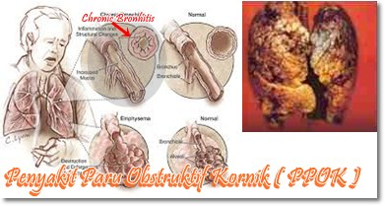

1. Sistem Gastrointestinal

* Kehilangan gigi, penyebab utama periodontal disease yang bisa terjadi setelah umur 30 tahun.
* Indra pengecap menurun, hilangnya sensitivitas saraf pengecap terhadap rasa asin, asam dan pahit.
* Esophagus melebar.
* Rasa lapar nenurun, asam lambung menurun, motilitas dan waktu pengosongan lambung menurun.
* Peristaltik lemah dan biasanya timbul konstipasi
* Fungsi absorpsi melemah.
* Hati semakin mengecil dan tempat penyimpanan menurun, aliran darah berkuran.

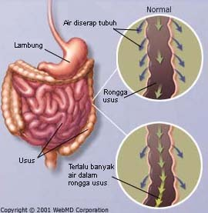

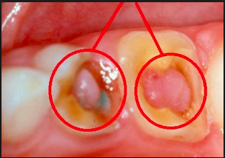

1. Sistem reproduski

Perubahan yang terjadi pada sistem reproduksi wanita meliputi:

* Pada wanita lansia akan mengalami pengecilan ovaria dan uterus serta atrofi pada payudara.
* Selain itu selaput lendir vagina menurun, permukaan menjadi halus, sifatnya alkali dan terjadi perubahan.
* Vagina mengalami kontraktur dan mengecil
* Ovary menciut, uterus mengalami atrofi
* Atrofi payudara
* Atrofi vulva

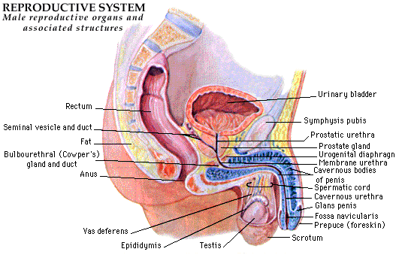

Sedangkan perubahan yang akan terjadi pada pria dari sistem reproduksi meliputi

* Testis masih dapat memproduksi spermatozoa, meskipun ada penurunan secara berangsur-angsur
* Dorongan seksual menetap sampai usia diatas 70 tahun, asal kondisi kesehataannya baik

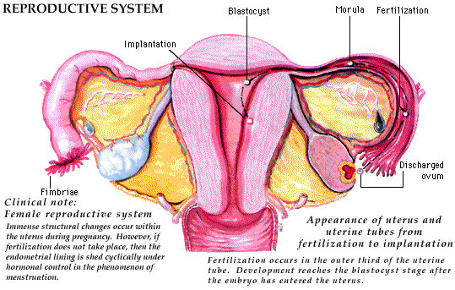

1. Sistem perkemihan

Perubahan pada sistem perkemihan antara lain ginjal yang merupakan alat untuk mengeluarkan sisa metabolisme tubuh melalui urine, darah masuk keginjal disaring oleh satuan (unit) terkecil dari ginjal yang disebut nefron (tempatnya di glomerulus). Kemudian mengecildan nefron menjadi atrofi, aliran darah ke ginjal menurun sampai 50% sehingga fungsi tubulus berkurang. Akibatnya, kemampuan mengkonsentrasi urine menurun, berat jenis urine menurun. Otot-otot vesika urinaria menjadi lemah, sehingga kapasitasnya menurun sampai 200 ml atau menyebabkan buang air seni meningkat. Vesika urinaria sulit dikosongkan sehingga terkadang menyebabkan retensi urine pada pria

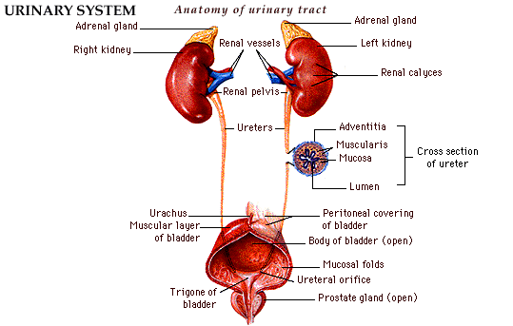

.

1. Sistem endokrin

Perubahan yang terjadi pada sistem endokrin meliputi:

* Produksi semua hormon turun.
* Aktivitas tiroid, BMR (basal metabolic rate), dan daya pertukaran zat menurun.
* Produksi aldosteron menurun.
* Sekresi hormon kelamin, misalnya progesterone, estrogen, dan testoteron menurun
* Pituitari 🡪 pertumbuhan hormon > rendah & hanya di dalam pembuluh darah, berkurangnya produksi ACTH, TSH, FSH & LH
* Perununan aktivitas tiroid
* Penurunan produksi aldosterone
* Penurunan sekresi hormon kelamin, ex : progesteron, estrogen & testosteron

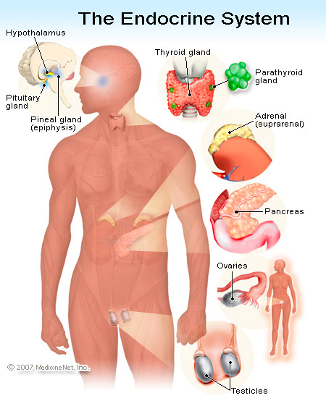

1. Sistem integumen

Proses perubahan penuaan pada sistem integumen dapat dibedakan menjadi perubahan intrinsik (fisiologis) versus ekstrinsik (lingkungan). Perubahan fisiologis termasuk perubahan struktural, manifestasi klinis dari perubahan ini, dan fisiologis dan perubahan imunologis. Perubahan struktural normal dari penuaan dari yg menutupi sistem termasuk penipisan stratum korneum, pengurangan jumlah Sel Langerhans, melanosit, dan sel mast, dan pengurangan kedalaman dan sejauh mana lapisan lemak subkutan. Secara umum perubahahan yang terjadi pada sistem integumen pada lansia meliputi:

* Kulit mengerut atau keriput akibat kehilangan jaringan lemak.
* Permukaan kulit cenderung kusam, kasar, dan bersisik
* Timbul bercak pigmentasi.
* Kulit kepala dan rambut menipis dan berwarna kelabu.
* Berkurangnya elestisitas akibat menurunnya cairan dan vaskularisasi.
* Kuku jari menjadi keras dan rapuh.
* Jumlah dan fungsi kelenjar keringat berkurang.
* Kulit kasar & bersisik, krn kehilangan proses keratinisasi serta perubahan ukuran & bentuk sel epidermis
* Penurunan respon terhadap trauma
* Penuruanan proteksi pada kulit
* Kulit kepala & rambut menipis berwarna kelabu
* Rambut dlm hidung & telinga menebal
* Berkurangnya elastisitas akibat penurunan cairan & vaskularisasi
* Pertumbuhan kuku lebih lambat
* Kuku jari menjadi keras & rapuh
* Kuku kaki tumbuh secara berlebihan & seperti tanduk
* Kelenjar keringat berkurang jumlahnya & fungsinya
* Kuku menjadi pudar, kurang bercahaya

1. Sistem muskuloskeletal

Selama penuaan normal, ada kehilangan massa skeletal yang signifikan yang dapat memiliki dampak dramatis pada kualitas hidup orang dewasa yang lebih tua. Kehilangan otot ini terutama melibatkan tipe 2 serat di mana ada penurunan ukuran dan atau jumlah miofibril dan mengubah innervations dari myofibrils ini. Ini dihipotesiskan bahwa, pada tingkat mitokondria, ada generasi superoksida di kompleks I dan III dari elektron rantai transportasi

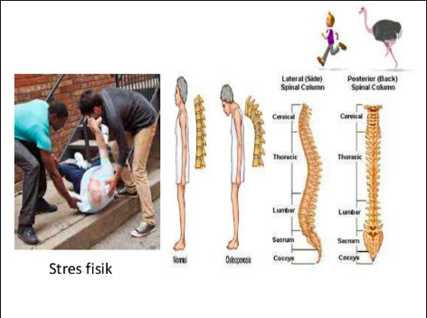

Penuaan secara normal dikaitkan dengan apoptosis sebagai mekanisme kehilangan sel-sel otot dan memainkan peran penting dalam sarcopenia. Perubahan normal fungsional dalam sistem muskuloskeletal termasuk penurunan yang signifikan. Kekuatan genggaman tangan dengan kerugian menjadi lebih besar di bagian bawah daripada di bagian atas ekstremitas. Perubahan pada sistem musculoskeletal meliputi :

* Tulang kehilangan densitas (cairan) dan semakin rapuh.
* Kekuatan dan stabilitas tulang menurun.
* Terjadi kifosis.
* Gangguan gaya berjalan.
* Tendon mengerut dan mengalami sklerosis.
* Atrofi serabut otot, serabut otot mengecil sehingga gerakan menjadi lamban, otot kram, dan manjadi tremor.
* Alira darah ke otot berkurang sejalan dengan proses menua.
  1. Perubahan Psikis

Perubahan psikis untuk lansia adalah besarnya individual differences pada lansia. Lansia memiliki kepribadian yang berbeda dengan sebelumnya. Penyesuaian diri lansia juga sulit karena ketidakinginan lansia untuk berinteraksi dengan lingkungan ataupun pemberian batasan untuk dapat beinteraksi (Hurlock, 1980). Keadaan ini cenderung berpotensi menimbulkan masalah kesehatan secara umum maupun kesehatan jiwa secara khusus pada lansia

* 1. Perubahan Sosial

Umumnya lansia banyak yang melepaskan partisipasi sosial mereka, walaupun pelepasan itu dilakukan secara terpaksa. Aktivitas sosial yang banyak pada lansia juga mempengaruhi baik buruknya kondisi fisik dan sosial lansia. (Santrock, 2002). Secara detail perubahan-perubahan yang terjadi pada sosial seorang lansia meliputi:

* Nilai seseorang sering diukur melalui produktivitas dan identitas dikaitkan dengan peranan dalam pekerjaan. Bila mengalami pensiunan, seseorang akan mengalami kehilangan, antara lain: kehilangan finansial, kehilangan status, kehilangan teman, dan kehilangan pekerjaan/kegiatan.
* Merasakan atau sadar terhadap kematian, perubahan cara hidup
* Adanya penyakit kronis dan ketidakmampuan.
* Timbul kesepian akibat pengasingan dari lingkungan sosial.
* Hilangnya kekuatan dan ketegapan fisik.
* 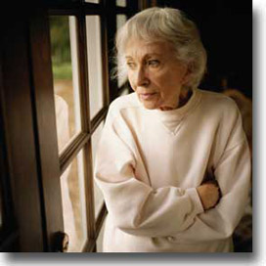
  1. Perubahan Kehidupan Keluaga

Umumnya ketergantungan lansia pada anak dalam hal keuangan. Lansia sudah tidak memiliki kemampuan untuk dapat memenuhi kebutuhan hidupnya. Anak-anaknya pun tidak semua dapat menerima permintaan atau tanggung jawab yang harus mereka penuhi. Perubahan-perubahan tersebut pada umumnya mengarah pada kemunduruan kesehatan fisik dan psikis yang akhirnya akan berpengaruh juga pada aktivitas ekonomi dan sosial mereka. Secara umum akan berpengaruh pada aktivitas kehidupan sehari-hari

* 1. Perubahan spritual Lansia

Agama bagian terpenting dari kehidupan setiap manusia dan merupakan salah satu kebutuhan dasar. Agama atau kepercayaan makin terintegrasi dalam kehidupannya ( Maslow, 1970 ). Perubahan yang terjadi terkait aktivitas spiritual manusia meliputi:

* Lansia makin matur dalam kehidupan agamanya, hal ini terlihat dalam berfikir & bertindak dalam sehari-hari (Murray & Zenner, 1970 )
* Perkembangan spiritual pada usia 70 tahunn menurut Fowler (1978), Universalizing yaitu berpikir dan bertindak dengan cara memberikan contoh cara mencintai dan keadilan
  1. Faktor-Faktor yang Mempengaruhi Perubahan Mental Lansia

Faktor-faktor yang mempengaruhi perubahan mental pada lansia diantaranya, yaitu :

1. Di bidang mental atau psikis pada lanjut usia, perubahan dapat berupa sikap yang semakin egosentrik, mudah curiga, bertambah pelit atau tamak bila memiliki sesuatu.
2. Perubahan fisik khususnya organ perasa, kesehatan umum, tingkat pendidikan, keturunan dan lingkungan
3. Kenangan atau mamori yaitu kenangan jangka panjang (beberapa jam sampai beberapa hari yang lalu dan mencakup beberapa perubahan), kenangan jangka pendek atau seketik (0-10 menit), kenangan buruk (bisa ke arah demensia)
4. IQ (intelegentia quotion) tidak akan berubah dengan informasi matematika dan perkataan verbal. Terjadi perubahan pada daya membayangkan karena tekanan faktor waktu.

Daftar Pustaka

Cefalu CA. (2011). Theories and Mechanisms of Aging. Clin Geriatr Med 27 (2011) 491–506 doi:10.1016/j.cger.2011.07.001

Goldman R and Klatz R. 2007. Anti-Aging Revolution. Advantage Quest

Publicaions Edition. Page 393 – 418

Hooyman, N. R., & Kiyak, H. A. (2011). *Social gerontology: A multidisciplinary perspective*(9th ed.). Upper Saddle River, NJ: Pearson.

Nugroho, W. (2009). Komunikasi dalam komunikasi gerontik. . Penerbit: EGC, Jakarta